様式第1号(第1条関係)(候補者等の証票)

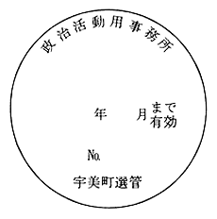

備考

　1　「番号」には選挙管理委員会で交付申請書を受理した順位を表示するものとする。

　2　字句は刷り込みとする。